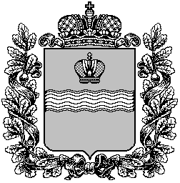

#### Поселковая администрация сельского поселения

#### «Поселок Детчино»

##### Малоярославецкого района

##### Калужской области

## ПОСТАНОВЛЕНИЕ

15.11.2024 г. № 187

**О внесении изменений и дополнений в**

**муниципальную программу «Энергосбережение и**

**повышение энергоэффективности в сельском поселении**

**«Поселок Детчино» на 2024-2026 годы» утвержденную**

**постановлением поселковой администрации СП «Поселок Детчино»**

**от 06.07.2023 № 124**

В соответствии со статьей 179 Бюджетного кодекса Российской Федерации, постановлением поселковой администрации СП «Поселок Детчино №321 от 27.12.2019 «Об утверждении Порядка принятия решений о разработке муниципальных программ СП «Поселок Детчино», их формирования и реализации и Порядка проведения оценки эффективности реализации муниципальных программ сельского поселения «Поселок Детчино» руководствуясь статьей 38 Устава сельского поселения « Поселок Детчино»,

**поселковая администрация сельского поселения «Поселок Детчино»**

**П О С Т А Н О В Л Я ЕТ:**

1. Внести изменения и дополнения в муниципальную программу ««Энергосбережение и повышение энергоэффективности в сельском поселении «Поселок Детчино» на 2024-2026 годы», утвержденную постановлением поселковой администрации СП «Поселок Детчино» 06.07.2023 № 124:

1.1 позицию 7 паспорта программы изложить в новой редакции:

|  |  |
| --- | --- |
| Общий объем финансирования программы (тыс. руб.) | 1049,59 |
| 2024 год | 403,40 |
| 2025 год | 413,40 |
| 2026 год | 413,40 |

Настоящее постановление вступает в силу с 01.01.2025 года, подлежит официальному опубликованию (обнародованию) и размещению на официальном сайте поселковой администрации сельского поселения «Поселок Детчино» в сети интернет.

**Глава администрации сельского поселения**

**«Поселок Детчино» С.Н. Куприков**